Indice delle ricette

domenica 8 novembre 2009

Torta Strudel SQUISITA!!!!!!
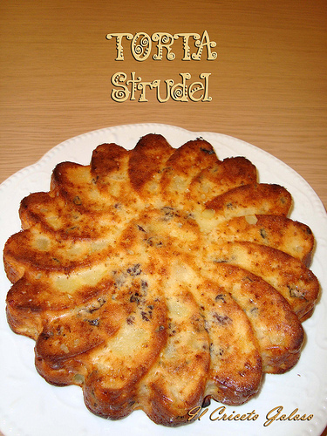
In questo periodo amo particolarmente i dolci alle mele, quand'ho visto questa torta non ho proprio resistito alla tentazione di provarla. Davvero buonissima, ricca di frutta, uvetta e pinoli. E pensare che quando ero piccola odiavo l'uvetta... adesso al contrario la adoro. Io ho fatto metà dose, utilizzando uno stampo da 20 cm. Altrimenti se le bocche da sfamare sono più numerose vi consiglio la dose intera che trascrivo qui di seguito, riportando esattamente il testo della carissima Stefy che ringrazio ancora una volta per questa ricetta.
P.s. ho utilizzato uno degli stampi gentilmente inviatomi dalla Silikomart che ringrazio. Mi sono trovata benissimo con la cottura.... unico accorgimento è sformare il dolce solo quando è freddo altrimenti si rischia di romperlo... ma questo vale anche per gli stampi tradizionali.
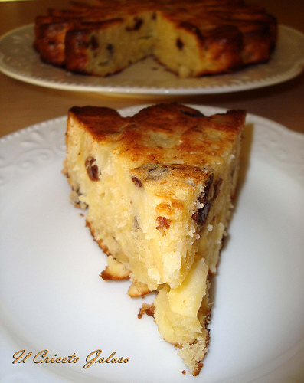
Ingredienti per una tortiera da 26 cm di diametro:
1 vasetto di yogurt (da 180 gr) bianco non zuccherato(se si prendono i soliti da 125 gr bisogna calcolarne 2 fino ad arrivare a 180 gr)
2 uova
2 vasetti di zucchero
1 vasetto pieno di olio di semi
2 dita circa nel vasetto di latte (la quantità da mettere la si valuta dalla consistenza dell’impasto che deve alla fine essere morbido ma non liquido)
quasi 4 vasetti non stracolmi di farina (deve avere una consistenza cremosa ma consistente):sono circa 2 etti e mezzo
1 bustina di vanillina
1 bustina di lievito
3 mele renette grosse
100 gr di uvetta ammollata a lungo in acqua tiepida e strizzata bene
50 gr di pinoli
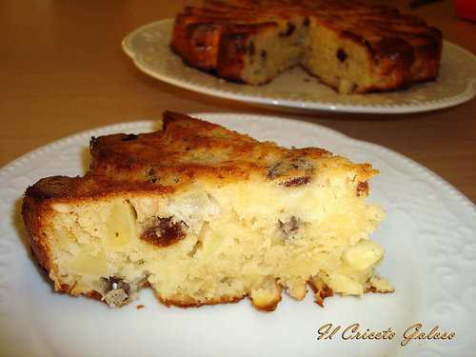
Procedimento:
Lavorare zucchero, uova poi aggiungere lo yogurt,l’olio e la vanillina. Setacciare la farina con il lievito ed incorporarla al composto. Aggiungere il latte nella quantità sufficiente per avere un impasto morbido ma consistente.Sbucciare e tagliare le mele a cubetti ed unirle all’impasto, unitamente alle uvette ed ai pinoli, mescolando con un cucchiaio. Versare il composto in uno stampo a cerchio apribile di 30 cm con carta da forno sul fondo e cuocere in forno statico preriscaldato a 170° per 60 min ( la superficie deve risultare completamente dorata,sul brunito.Non temere se sembra un po’ bruciata perché effettivamente dentro è perfetta).

